Table of Contents
1 Circuitos de CA monofásica 1

Sistemas de potencia de CA monofásica
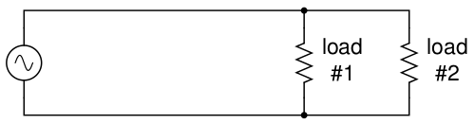

La imagen superior muestra un circuito sencillo. Si la disipación de potencia en las resistencia de carga fuera considerable, se llamaría "circuito de potencia" o "sistema de potencia" en lugar de considerarlo un circuito. La distinción entre "sistema de potencia" y "circuito normal" puede parecer arbitraria, pero en la práctica no lo es.
En la pràctica se debe considerar el tamaño y el coste del cableado necesario para suministrar energía desde la fuente de CA hasta la carga. En circuitos de reducida potencia no se considera este tipo de cuestiones.
Sin embargo, en instalaciones reales pueden ser cuestiones importantes. Para deteminar el cableado de una instalación es necesario conocer la tensión y la corriente de la carga, ya que los cables conductores erán los que tengan que transmitir la potencia entre fuente y carga.
Estos apuntes son una adaptación de “Lessons In Electric Circuits – Volume II - AC” , del autor Tony R. Kuphaldt.

Traducción y adaptación Paulino Posada
Traducción realizada con la versión gratuita del traductor www.DeepL.com/Translator

